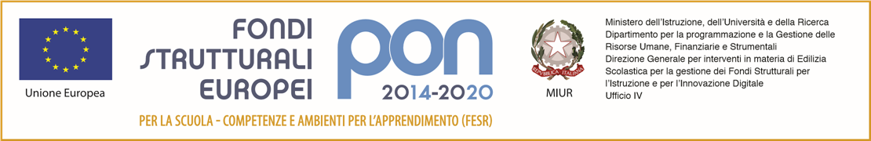



**Ministero dell’Istruzione**

**Istituto Comprensivo di Villa d’ Almè**

Via Monte Bastia 10 - 24018 Villa d’ Almè BG

Tel: 035 541223 – Fax: 035 636411

Codice Fiscale 80029050160 – Codice meccanografico BGIC889004

e-mail: bgic889004@istruzione.it - Web: www.icvilla.gov.it

**Alla Dirigente scolastica**

**dell’IC di Villa d’Alme’**

**TABELLA DI AUTOVALUTAZIONE PER IL PROGETTISTA/COLLAUDATORE**

Il / La sottoscritto/a______________________________________________ compila, sotto la propria personale responsabilità, la seguente griglia di valutazione autocertificandone la rispondenza a titoli in suo possesso ai sensi dell'Art. 46 D.P.R. 28 dicembre 2000, n. 445 e consapevole delle sanzioni penali, nel caso di dichiarazioni non veritiere e falsità negli atti, richiamate dall’art. 76 D.P.R. 445 del 28/12/2000.

Autocertifica inoltre con la presente di possedere **i requisiti minimi di ammissione richiesti dal bando pena esclusione**, specifica sotto la sua piena responsabilità di avere diritto ai punteggi sotto indicati:

|  |  |  |  |  |  |
| --- | --- | --- | --- | --- | --- |
|  | **TITOLI** | PUNTI | Da compilare a cura | Da compilare a cura |  |
|  |  | del candidato | commissione |  |
|  |  |  |  |
| 1 | Laurea magistrale attinente al progetto | **10** |  |  |  |
| 2 | Laurea magistrale | **8** |  |  |  |
| 3 | Diploma Tecnico di scuola Secondaria | **6** |  |  |  |
| 4 | Corsi di specializzazione inerenti al bando | **2 (max 8)** |  |  |  |
| 6. | Competenze informatiche certificate come da bando | **2 (max 8)** |  |  |  |
| 8. | 1. Progettazioni di laboratori informatici didattici nel mondo educational o di reti didattiche | **1 (max 5)** |  |  |  |
| 9 | Gestione in nome e per conto della PA delle procedure di acquisto tramite piattaforma di e-procurement della Consip o altre piattaforme equivalenti | **1(max 5)** |  |  |  |
|  | Totale | **Max 50** |  |  |  |

* Dichiaro, inoltre, il possesso di almeno una certificazione riconosciuta dal MI attestante la conoscenza della lingua inglese con un livello almeno B2 (QCER) raggiunto in almeno 4 abilità

Data________________ Firma______________________